用Java实现简易DBMS-lite数据库管理系统，用Swing构件实现简易的图形界面GUI。
文件读写部分使用java的RandomAccessFile类。

实现功能
①图形化GUI ②系统可运行 ③复现磁盘操作、缓冲区管理内容 ；
④能建立数据库数据表 ⑤能插入多种类型的数据 ⑥能实现增删改查CRUD；
⑦：登录功能（分管理员和非管理员，拥有权限不同） ⑧日志功能（每个库维护一个日志，每次使用一个库会重新创建一个日志，日志命名为：当前时间+UUID后段)

操作逻辑
运行 view/Start.java文件，在GUI里输入用户名和密码登录，输入sql语句（新建库、新建表、对表进行增删改查）。

代码实现

开始界面部分 view包
顶层容器是JFrame框架窗口。这里是Login类继承Jframe来实现
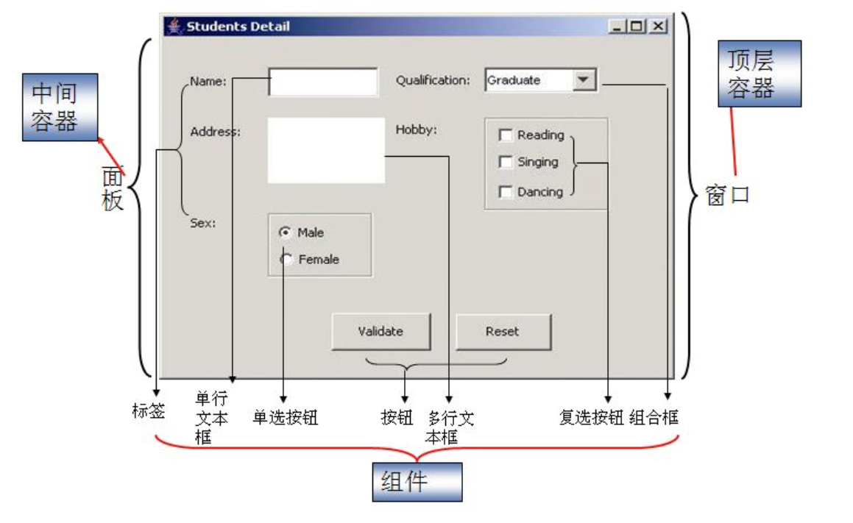

Start.java
package view;
public class Start {
public static void main(String[] args) {
Login lg = new Login();
lg.init();
}
}

Login.java
用于用户登录的Java Swing界面的类，Login类继承Jframe（顶层容器），表示登录界面的窗口。
init方法进行初始化，设置窗口属性，大小位置图标等。addPart方法添加组件，addLis方法给登录和注册按钮添加事件监听器。
- 登录事件中，读取用户信息文件，比对输入的用户名和密码，如果匹配成功则创建一个User对象，根据用户权限设置该对象的相关属性，并打开主界面。调用getPermission 方法：根据读取的权限字符串设置User对象的权限属性。

Mainview.java
类似Login.java，包括是用户对象u1，欢迎信息、输入的文本框、显示结果的文本区域的组件。主要对文本框实现事件监听，按下回车键后会处理文本框内的内容。调用StatementType 类分析执行 SQL 语句，处理执行结果，并将结果显示在文本区域中。使用了缓冲区和块的概念，通过 FileMgr 类的方法将内容追加到日志文件中，包括执行成功和失败的情况。

语法分析部分 Bean包

Datatype.java
用于处理数据类型的Datatype类，包含两个成员方法：
getDataType：接收字符串，把数字转换为对应类型并返回
setDataType：接收字符串，把类型转换为对应数字并返回
对应关系：1-Int 2-Char 3-String 4-Double 5- Boolean 6-Other

StatementType.java
用于语法分析,处理SQL语句类型的StatementType类，完全符合规范的再继续处理，否则返回Type.Other， 表示无法识别。
- 方法 getStatementType(String statement, User u1)：接收两个参数，输入的 SQL 语句 statement 和一个 User 对象 u1，表示当前用户。
- 将输入的 SQL 语句转换为小写state，并通过空格分割得到关键词数组split。
- 使用 switch 语句判断语句的类型，调用相应的处理方法进行处理。返回处理后的 User 对象。
语句类型（读取首个关键词split[0]）：create，use，select，insert，update，delete。根据读到的不同单词分别调用is___方法判断当前用户是否有这个操作的权限，同时调用对应 _Statement()方法。（列举具体语法 如"insert".equals(split[0]) && "into".equals(split[1])）如果没有权限或不能识别都报错。

WhereType.java
处理where子句，将符合条件的结果下标ArrayList返回，此处对查询失败不返回具体信息。
getType方法接收两个参数，输入的 SQL 语句 statement 和 Table 对象 fv，表示表格。
- 将输入的 SQL 语句转换为小写，并去掉末尾的分号，按照 where 关键字分割得到条件表达式。判断是否存在 WHERE 子句，如果存在，则根据条件表达式进行条件判断，获取符合条件的结果行的下标（表示这是第几层where语句）。返回一个 ArrayList<Integer>(为了同时返回下标和u1)，包含符合条件的结果行的下标。
where语句处理逻辑（比较复杂）：
- 支持等值比较、不等值比较、大于、小于等条件。
- 如果条件中包含字符串（' '），去除字符串的引号后再进行等值比较。
- 对于数值比较，分为整数比较和浮点数比较，使用相应的条件判断。对每一个符号都要列举（包括不等于比较 大于 小于 大于等于 小于等于）。浮点数比较注意要 > -0.000001 或 < 0.000001否则会出错。
- 如果 WHERE 子句中没有条件，则返回所有行的下标。
条件字段名fdn 条件值con

sql语句处理部分 sql包
每个类中的FilePath成员都是数据库文件存放的主路径
private String FilePath = "D:\\Code_Java\\database"; // 数据库主路径
日志文件在主路径的每个数据库的文件夹下的logs文件夹里，命名格式："yyyyMMdd" + Uuid + ".log" eg.202401156fdd423cfa91.log。根据生成的日志文件名，在logs目录下创建日志文件。
记录日志信息：
int startpos = 0;
int npos = startpos + Page.maxLength(df1.format(day).length()); // logPath的结束位置
byte[] b = new byte[npos * 2]; // 记录的总长度，4字节是整数长度
FileMgr fLog = new FileMgr(logPath + "\\" + LogName, 512);
Page p = new Page(b); // 按照记录长度（即，字节数组）建立内存页
Block blk = new Block("\\logs" + "\\" + LogName, 0); // 建立块
p.setString(startpos, df1.format(day)); // 把该条记录的字符串按位置startpos写入内存页
fLog.write(blk, p);
p.setString(npos, "use this database");
fLog.write(blk, p);
- 创建一个字节数组用于存储日志信息，使用 FileMgr 管理文件，Page 表示内存页，Block 表示块。
- 在内存页中设置记录的起始位置 startpos 处为日期信息，并将其写入日志文件。
- 设置记录的结束位置 npos 处为日志信息，并将其写入日志文件。
- 每次打开写入完后调用.close()关闭，然后更新User对象的相关信息。

CreateStatement.java
处理Create语句，可以使用库（同时创建日志）、创建库、创建表，创建并写入日志，然后关闭日志文件，日志名在u1.setLogFileName。
processCreate方法：接收两个参数，输入的语句 statement 和 User 对象 u1。
- 首先将 SQL 语句中的分号替换为空格，将整个语句转换为小写，然后通过空格分割得到数组 split。
- 根据数组内容的不同，执行相应的 CREATE 操作。
  - 如果是 use开头，不存在就报错，存在则进入指定数据库，创建日志文件，并调用setLogs方法记录操作日志。
  - 如果是 create database开头，则创建新的数据库目录。
  - 如果是 create table开头，则创建新的数据表文件，并记录操作日志，同时写入模式表 schema.dbs（存储表的格式）
- 返回更新后的 User 对象。
getNameAndAttr方法：用于处理create table语句，接收一个字符串str，提取字段名、属性和长度，返回一个包含每个字段信息的二维数组。
/* 返回的二维数组格式：
* sno String 8
* name String 15
* age int 4
* class String 4
* phone String 11
* grade double 8
*/

DeleteStatement.java
按照where语句条件删除表中信息。本质上是将表中指定行的flag置为false。
eg.DELETE FROM stu1 WHERE sname = '张11';
解析表名，获取待删除表的信息，根据where子句中的条件获取待删除的行索引。打开待删除表文件，将指定行的 flag 置为false 表示删除。

InsertStatement.java
processInsert方法处理insert语句，一次只能插入一条。无数据则置为0或"" 。插入完成后关闭RandomAccessFile。
// INSERT INTO 表名称(字段) values(数据)； INSERT INTO student(id,NAME) VALUES(1,'学生1');
// INSERT INTO 表名称(字段1，字段2，字段3) values(数据1，数据2，数据3)，(数据1，数据2，数据3)；
表文件路径：FilePath + "\" + u1.getUseDB() + "\" + tableName + ".dbf"
模式文件路径：FilePath + "\" + u1.getUseDB() + "\schema.dbs"
- 通过解析插入语句，获取表名、字段名和对应的值。
- 判断数据库是否存在该表，若存在则读取表的模式信息。
- 遍历表的字段，根据字段类型将值插入到相应的位置。
- 如果字段在插入语句中没有对应的值，则默认插入该字段的默认值。
插入到文件的方式：
- 使用 RandomAccessFile 类来进行文件读写，以支持随机访问。
- 根据字段类型，使用 RandomAccessFileRW 类提供的方法写入相应类型的数据。

SelectStatement.java
处理select语句
// select *|distinct 字段1,字段2,…… 表达式 from 表名称[where 条件]
// select * from 表名 where 条件 （ps：flag == true）若为管理员，全显示
①根据条件获取行号，条件：支持多余空格，支持字符串相等(根据输入有无')、数值大于、小与、等于 ②取字段名
把对应的行号的内容，存成字符串
- 查询语句解析：
  - 用where和from分离，获取查询条件和表名。
- 条件处理：
  - 通过 WhereType 类的 getType 方法获取满足条件的行号。
  - 如果表文件长度为0或者查询下标为空，返回相应的提示信息。
- 字段处理：
  - 根据查询语句中的字段部分，获取要查询的字段名。
  - 如果字段为 *，则查询所有字段；如果为具体字段名，则查询指定字段。
  - 通过表的数据结构和行号，将满足条件的字段数据输出为字符串。
- 权限处理：
  - 如果用户权限为非管理员（u1.getLevel() == 0），则只输出 flag 为 true 的行数据。否则全部输出。输出的数据包括表头和查询结果。

UpdateStatement.java
按照条件更新表某行某列数据
UPDATE stu1 SET class='2000' WHERE grade > 75
语句和条件处理部分同上，字段处理如下：
字段处理：
- 获取更新字段名和更新值。
- 通过模式表信息，确定字段的类型和偏移量。
更新操作：
- 打开表文件，根据字段的类型和偏移量，将更新的值写入相应位置。
- 更新操作只在满足条件的行中进行。
权限处理：
- 如果用户权限为管理员（即u1.getLevel() == 1），则允许执行更新操作。
- 输出更新成功的日志信息。

工具类 Utils包
工具类，用于存放一些通用的、与业务逻辑无直接关联的辅助功能或工具函数。类和方法通常是为了提供一些常见的操作、处理和工具，使得代码更加模块化、可维护和可重用。
- Block: 表示磁盘块在内存中映射的逻辑块ID。
- Page: 提供了对数据文件和日志文件在内存中创建存储空间的功能，以及对内容进行读写的方法。
- RandomAccessFileRW: 通过RandomAccessFile实现了对整型、字符串、双精度浮点数、布尔值的读写操作。
- Table: 用于存储表格数据，包含不同数据类型的字段和对应的值。
- User: 表示用户信息，包括用户名、密码、权限等。

Block类
该类用于表示对应磁盘块在内存中映射的逻辑块ID，构造方法记录逻辑块号blockid和块上的文件名filename。equals成员方法用来与其它块比较块的文件名和块号，即比较 Block 对象内容

Page
表示内存中页面的类。使用ByteBuffer类来申请空间。
提供两个构造方法，一个是给数据文件在内存中创建存储空间，按照块大小申请字节缓冲空间；另一个是给日志文件在内存中创建存储空间，按字节数组大小申请空间。
还提供了一些方法，方便获取内容，分别操作整形，字节数组，字符串，浮点数，布尔类型等等。

RandomAccessFileRW
这个类通过RandomAccessFile ，提供了一系列在文件中按照指定位置读写 整形、字符串、浮点数，布尔类型的方法。

SchemaInfo
这个类与SchemaFile交互，读取SchemaFile文件，可进一步获取对应表的表结构信息 打开、读取、关闭。用构造方法初始化，初始化，若存在hasTable=true，指针已更新，可直接获取表结构的信息。
shaAbsPath 表结构文件的绝对路径
tableName 待查表的表名
getInfo()方法查到表名，设置tableID,返回域数量，计算每个域的开始pos、域名、域类型、域长度、偏移量。

SchemaWriteIn
这个类用于写入模式表Schema，写完关闭RAF

Table
这个类方便存储和处理表格中不同类型的数据。每种数据类型用一个对应的Map存储，字段名作为键，对应的值列表存储在 ArrayList 中。

User
这个类用来表示和管理用户的信息，包括用户名、密码、权限等。
- user: 用户名。
- password: 用户密码。
- level: 用户权限级别，0 表示普通用户，1 表示管理员。
- Insert, Update, Delete, Select, Create: 表示用户的不同权限，分别对应插入、更新、删除、查询、创建的操作。
- useDB: 表示用户当前使用的数据库。
- logs: 存储用户操作日志的字符串。
- logFileName: 存储用户日志文件的文件名。
- selectResult: 存储查询操作的结果。

管理表和日志 Create包

FileMgr
这个类负责管理当前打开的数据库下的表或日志等。
该类用于文件读写、追加块及文件、需要占用的块数、号等，可用于缓冲区管理。

TableRead
该类用于指定读取指定table的每列信息。与数据库文件交互，根据表模式检索和组织数据，读取和解释模式，提供表数据的结构化表示。
- 构造方法：
  - 初始化不同数据类型的映射对象。
- getFV 方法：
  - 接受表名和用户对象作为参数。
  - 构建模式文件（schema.dbs）和表文件（tableName.dbf）的路径，这些文件位于用户指定的数据库内。
  - 使用 SchemaInfo 读取模式信息，获取每列的详细信息，如字段名、数据类型和偏移量。
  - 初始化 RandomAccessFile 以读取表文件。
  - 遍历每个字段，并根据数据类型从表文件中读取值。
  - 将值填充到相应数据类型的映射中，包括 String、Integer、Double、Char 和 Boolean。
  - 在读取完成后关闭 RandomAccessFile。
  - 构建一个 Table 对象，并设置不同数据类型的填充映射。
  - 返回 Table 对象。
- 其他方法：
  - getFileLength()：返回表文件的长度。

报错信息汇总
Error:1049 - Unknown database 数据库不存在
Error:1007 - Can't create database 数据库已经存在，无法创建
Error:1050 - Table already exists 表已经存在，无法创建
Error: Unselected database 还未指定使用那个数据库
Error: 1064 - You have an error in your SQL syntax sql语句有误
Errors: 1146 - Table doesn't exist INSERT failure 表不存在，插入失败
Errors: Unknown error occurred INSERT IOTO table failure 未知插入错误
Error：file is empty 文件为空
Error：Unknowable error 位置错误
Error: 1044 - Access denied for user 访问被拒绝

